Физика

Лабораторная работа № 7 «Измерение сопротивления проводника при помощи амперметра и вольтметра»

Количество учащихся - 12 ( 8 класс)

Учитель : Гоконаева М.Х.

Приборы и материалы: источник питания, исследуемый проводник, амперметр и вольтметр, ключ, соединительные провода.

Цели и задачи занятия: научиться измерять сопротивление проводника при помощи амперметра и вольтметра. Убедиться на опыте, что сопротивление проводника не зависит от силы тока в нем и напряжения на его концах.

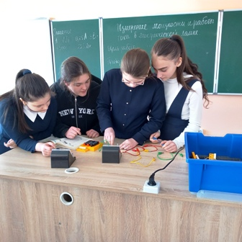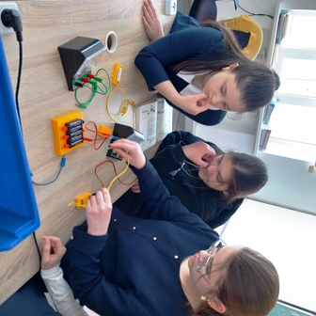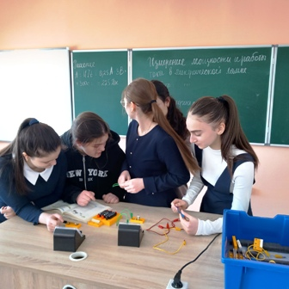

На фото: Хугаева Малена, Шаумян Маргарита, Сланова Анна, Засеева Лана